** UNIVERSIDAD TECNOLÓGICA DE PANAMÁ**

**FACULTAD DE INGENIERÍA EN SISTEMAS COMPUTACIONALES**

**LIC. ING. EN SISTEMAS DE INFORMACIÓN**

**LABORATORIO 5**

**CURSO: SISTEMA BASE DE DATOS 2**

**FACILITADORA: HENRY LEZCANO**

**ESTUDIANTES:**

**MILAGROS CAMPOS 8-948-227**

**GUADALUPE CASTILLO 8-929-2252**

**ELIONAYS ROSAS 9-756-2182**

**ALEJANDRO URRIOLA 9-755-1141**

**GRUPO: 1IF131**

**II SEMESTRE, 2020**

**LABORATORIO 5**

La Compañía Financiera Márquez-Cedeño, S.A., necesita levantar un modelo físico de datos a partir de un modelo lógico relacional para una sección de su proceso de negocio (otorgamiento de préstamos), en lo corresponde a la entrada de la información de los clientes y los préstamos e información relacionada a esta sección del proceso a dicha base de datos.

Cuenta con unas relaciones o tablas de bases de datos que han sido identificadas y no están normalizadas que pueden ser utilizada por los Ingenieros de Sistemas de Información para futuras implementación.

La relación Cliente está compuesta por identificación del cliente, cedula, nombre, apellido, sexo, emial (personal, laboral, académico), teléfono (celular, residencia, celular del familiar más cercano, celular del conyugue), profesión (cualquier profesión del cliente), fecha de nacimiento.

La relación Préstamo está compuesta por identificación del cliente, tipo de préstamo (personal, auto, hipoteca, garantizado con ahorros), número de préstamos, fecha de aprobado, monto aprobado, tasa de interés, letra mensual, monto pagado, fecha de pago. Los clientes pueden tener varios tipos de préstamos en la institución financiera.

**Modelo lógico**

|  |  |  |
| --- | --- | --- |
| TABLA CLIENTE | | |
| PK | ID_cliente | N |
| U | Cedula | N |
|  | Nombre | N |
|  | Apellido | N |
|  | Sexo | S |
|  | Fecha_nac | S |
|  |  |  |

|  |  |  |
| --- | --- | --- |
| TABLA PRESTAMO | | |
| PK | No_prestamo | N |
|  | Tipo_prestamo | N |
|  | Fecha_aprob | N |
|  | Monto_aprob | N |
|  | Interes | N |
|  | Letra_mensual | N |
|  | Monto_pago | N |
|  | Fecha_pago | N |

|  |  |  |
| --- | --- | --- |
| TABLA PRESTAMO_CLIENTE | | |
| FK | ID_cliente | N |
| FK | No_prestamo | N |

|  |  |  |
| --- | --- | --- |
| PROFESION | | |
| PK | ID_Profesion | N |
|  | Desc_Prof | N |

**Modelo lógico Normalizado**

|  |  |  |
| --- | --- | --- |
| BANCO_CLIENTES | | |
| PK | ID_Cliente | N |
| U | Cedula | N |
|  | Nombre | N |
|  | Apellido | N |
|  | Sexo | S |
|  | Fecha_nac | S |
| FK | ID_Profesion | N |

|  |  |  |
| --- | --- | --- |
| TIPO_TELEFONO | | |
| PK | Codigo_Telf | N |
|  | Desc_Telf | N |

|  |  |  |
| --- | --- | --- |
| TELEFONO_CLIENTE | | |
| FK(PK) | ID_cliente | N |
| FK(PK) | Codigo_Telf | N |
|  | Telefono | S |

|  |  |  |
| --- | --- | --- |
| TIPO_EMAIL | | |
| PK | Codigo_Email | N |
|  | Desc_Email | N |

|  |  |  |
| --- | --- | --- |
| EMAIL_CLIENTE | | |
| FK(PK) | ID_cliente | N |
| FK(PK) | Cod_Email | N |
|  | Email | S |

|  |  |  |
| --- | --- | --- |
| PRESTAMO_TIPO | | |
| PK | Cod_Prestamo | N |
|  | Nombre_Prestamo | N |
|  | Tasas_Interes | N |

|  |  |  |
| --- | --- | --- |
| CLIENTES_PRESTAMO | | |
| PK | Cod_Prestamo | N |
| PK | ID_cliente | N |
|  | Numero_Prestamo | N |
|  | Fecha_aprob | N |
|  | Monto_aprob | N |
|  | Letra_mensual | N |
| FK | Cod_Prestamo |  |
| FK | ID_cliente |  |

**Scrip de Modelo Físico (En orden de creacion)**

* Profesion/Banco_Cliente(Dependiente)

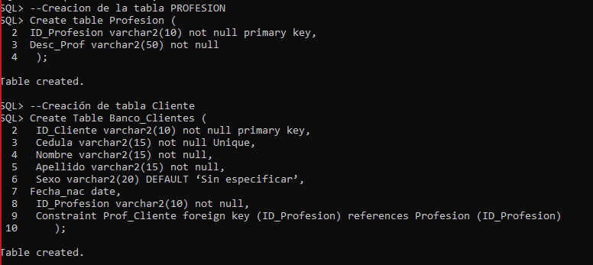

CREATE INDEX IDX_ID_CLIENT ON Banco_Clientes ();

* Tipo_Telefono/TelefonoCliente(Dependiente)

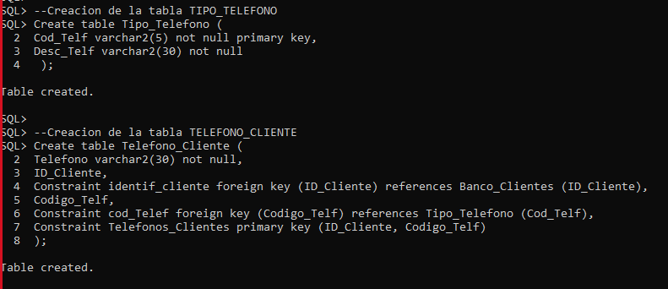

* Tipo_Email/ Email _Cliente(Dependiente)

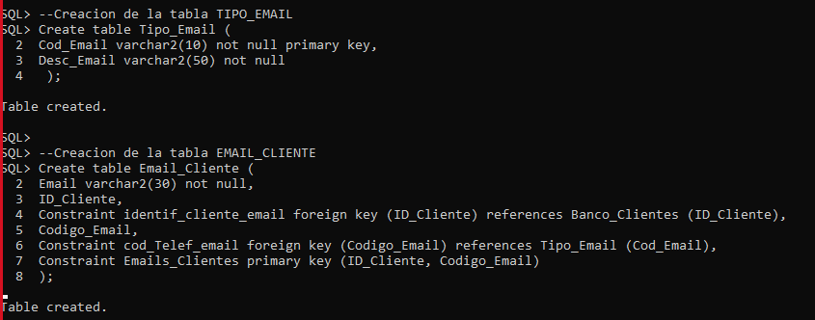

* Prestamo_Tipo/Clientes_Prestamo

